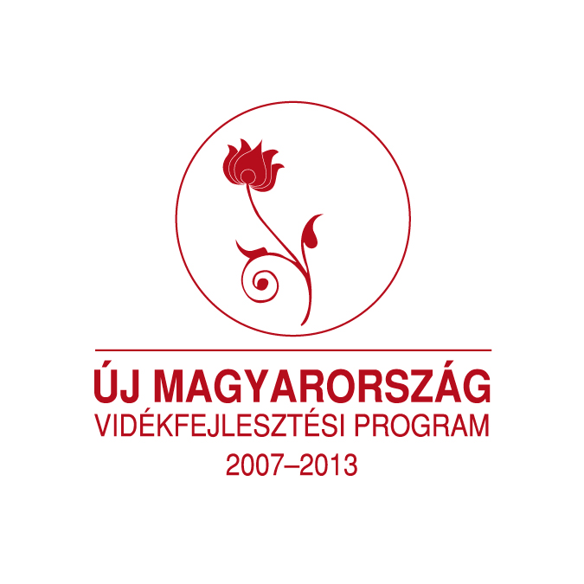
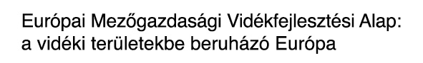

V. Velencei-tavi Hal-, Vad-, Bor- és Pálinkafesztivál – Agárd
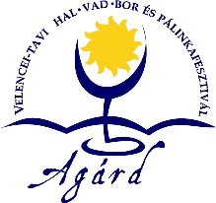
2012. ÁPRILIS 27. PÉNTEK
Gárdonyi Rönkvár (Gárdony-Agárdpuszta, Sigray u. 1. – a Gárdonyi Géza Emlékház és a Velencei-tavi Galéria által határolt terület):
17.00 Várvédő csatára toborzó. Vértek, sisakok készítése a majdani várkapitánnyal. Csatára készülés. (a játszóházat vezeti: Lábadi Zoltán és csapata)
18.00 Megnyitó ceremónia a Gárdonyi Várközpontban (a francia és a német testvérvárosi delegáció fogadása, a vár ünnepélyes megnyitása, a várkapitány kinevezése) Megnyitó beszédet mond: Tóth István polgármester
18.10 Hadnagyoknak tanúság Az egri hősök korának magyarországi és török zenéjéből, A Musica Historica régizene együttes koncertje a várban
18.40 Várvédő csata, a vár megvédése (Lábadi várkapitány és csapata megvédi a várat a támadó török csapatoktól.)
18:50 A Magyar Királyi Kardforgatók Rendje – történelmi magyar harcművészetek török kori harcászati bemutatója
19.20 Íjászat, kardvívás, harctechnikák tanulása a harcosoktól, a vár és a vár kazamata-rendszerének felfedezése
20.30 Tűzzsonglőrök bemutatója

2012. ÁPRILIS 28. SZOMBAT
Nagyszínpad:
10:00 Trófea kiállítás megnyitója, felvonulás. Közreműködnek a Mörlenbach-i vadászkürtösök, a dinnyési néptáncosok és a zichyújfalui mazsorettek
10:30 A Kacagány Citerazenekar bemutatója
10:45 Mörlenbach-i vadászkürtösök bemutatója
11:00 Fesztivál-Futóverseny rajtja
11:30 A zichyújfalui mazsorettcsoport bemutatója
14:00 A dinnyési néptánccsoport bemutatója
15:00 A dinnyési Iglice népdalkör bemutatója
16:00 Barabonto zenekar koncertje
18:00 Máté Péter Emlékest a Retro 5 zenekarral
20:30 Ocho Macho koncert
Kisszínpad:
10:00 – 15:30 …és szól a zene…
15:30 - 16:00 Az Aprócska néptánccsoport bemutatója
16:00 - 17:00 Karate bemutató
18:30 - 20:00 Cry Baby koncert
20:30 - 23:00 Giotine együttes koncertje
Egyéb helyszínek:
10:00 - 13:00 Vad-főzőverseny a csónakkikötő öböl és a Napsugár Strand között (Rossz idő esetén a program a VVSI telepen kerül megrendezésre – Agárd, Tópart u. 17.)
10:00 - 17:00 Grand Lovasudvar ingyenes lovagoltatása a Magyar Réten
10:00 - 18:00 Trófea kiállítás az Agancs Kertben
10:00 – 18:00 Íjászat, hajító fegyverek, szabadvívás gyakorló fegyverekkel, népi ügyességi játékok, erőpróbák a Rönkvár és a Gárdonyi Géza Emlékház közötti területen
10:00 – 18:00 Nyílt nap az L. Simon Pincészetben – pincelátogatás borkóstolóval egybekötve 100 Ft/dl-ért kóstolhatók a következő borok: Zöldveltelini, Olaszrizling, Tramini. Palackos, illetve folyóborok elvitelre vásárolhatók.
10:00 – 19:00 Nyílt nap az Agárdi Pálinkafőzdében – Kemencés hal és vad ételek, kenyérlángos kis állat simogató, póni lovaglás, főzdelátogatások 2 óránként / létszámtól függően óránként, pálinkakóstolás, légvár. A Pálinka Vendéglő bejelentkezéssel fogadja Vendégeit.
10:00 – 20:00 A Nyugalom Szigete és Gyermeksziget - A Katolikus Egyházközségek rendezvénye, az agárdi Szent István templomban és a templomkertben, amely a rendezvény helyszínétől mintegy száz méterre található a Balatoni úton (7-es főút) Székesfehérvár irányában.
11:00 - 12:30 Hajókirándulás a Velencei-tavi Madárrezervátumba - Teljes árú jegy: 980 Ft, Kedvezményes diák (18 éves kor alatt) és nyugdíjas jegy: 710 Ft, Gyermekek 4 éves kor alatt jegy nélkül utazhatnak. Családi kedvezmény: két felnőtt esetén a második gyermek ingyen utazhat – Agárdi hajóállomás
11:00 – 16:00 Capry elektromos kishajó kipróbálási lehetőség – agárdi szabadpartszakasznál
11:00 - 16:00 A Velencei-tavi Művészetbarátok körének foglalkozása az Agancs Kertben
15:00 Vadászkutya bemutató a Magyar Réten
19:00 Alboráda koncert az agárdi katolikus templomban, közreműködik Szabó Gabriella zongorán és Jónás Krisztina

2012. ÁPRILIS 29. VASÁRNAP

Nagyszínpad:
10:00 – 13:00 …és szól a zene…
13:00 Hal-főzőverseny eredményhirdetése
14:00 Madzag Együttes: Csalóka Péter - komikus mesejáték óriásbábokkal, a közönség bevonásával
15:00 A Dinazma tánccsoport bemutatója és Koska Annamária ének produkciója
16:00 Etyek-Budai Borvidék borverseny eredményhirdetése és a Szent Benedictus Borlovagrend avató ceremóniája, országos chardonay borverseny eredményhirdetése
18:00 Tolvai Renáta (Megasztár) feat Horváth Márk, Jász András acoustic show
20:00 RockOn koncert
Kisszínpad:
10:00 – 16:00 …és szól a zene…
16:00 - 17:00 Dance the Life táncbemutató
17:00 - 18:00 Varga László slágerénekes
18:30 - 20:00 Bankrupt koncert
20:00 – 21:30 No Neim koncert
21:30 - 23:00 Karaoke
Egyéb helyszínek:
8:00 Dinnyési Fertő - túra (Gyerekjegy, nyugdíjas jegy: 350 Ft, felnőtteknek: 600 Ft). Indulás: Dinnyés, Rózsa utca vége.
09:00 Látogatás a dinnyési halivadék nevelőbe. Indulás busszal: 09:00 órakor a Piactér mellől. A program ingyenes.
10:00 Gyermek horgászverseny az agárdi csónakkikötőben
10:00 - 13:00 Halétek verseny a csónakkikötő öböl és a Napsugár Strand között. (Rossz idő esetén a program a VVSI telepen kerül megrendezésre – Agárd, Tópart u. 17.)
10:00 – 16:00 Sárkányhajó kipróbálási lehetőség. Indul a csónakkikötőtől. (Rossz idő esetén a program a VVSI telepen kerül megrendezésre – Agárd, Tópart u. 17.)
10:00 - 16:00 Az Alkot6tok Egyesület kézműves foglalkozása az Agancs Kertben
10:00 - 17:00 Grand Lovasudvar ingyenes lovagoltatása a Magyar Réten
10:00 – 18:00 Méréstörténeti kiállítás a Magyar Rétnél
10:00 – 18:00 Íjászat, hajító fegyverek, szabadvívás gyakorló fegyverekkel, népi ügyességi játékok, erőpróbák a Rönkvár és a Gárdonyi Géza Emlékház közötti területen
10:00 – 18:00 Nyílt nap az L. Simon Pincészetben – pincelátogatás borkóstolóval egybekötve 100 Ft/dl-ért kóstolhatók a következő borok: Zöldveltelini, Olaszrizling, Tramini. Palackos, illetve folyóborok elvitelre vásárolhatók.
10:00 – 19:00 Nyílt nap az Agárdi Pálinkafőzdében – Kemencés hal és vad ételek, kenyérlángos kis állat simogató, póni lovaglás, főzdelátogatások 2 óránként / létszámtól függően óránként, pálinkakóstolás, légvár. A Pálinka Vendéglő bejelentkezéssel fogadja Vendégeit.
11:00 Szigetkerülő túra. Indul a csónakkikötőtől. (Rossz idő esetén a program a VVSI telepen kerül megrendezésre – Agárd, Tópart u. 17.)
11:00 – 20:00 A Nyugalom Szigete és Gyermeksziget - A Katolikus Egyházközségek rendezvénye, az agárdi Szent István templomban és a templomkertben, amely a rendezvény helyszínétől mintegy száz méterre található a Balatoni úton (7-es főút) Székesfehérvár irányában.
14:00 Tókörnyéki települések vízitúrája. Indul a csónakkikötőtől. (Rossz idő esetén a program a VVSI telepen kerül megrendezésre – Agárd, Tópart u. 17.)
14:00 - 17:00 Hajómodell és vízi repülőmodell bemutató (kedvező időjárás esetén) a tóparton

2012. ÁPRILIS 30. HÉTFŐ

Nagyszínpad:
10:00 – 13:00 …és szól a zene…
13:00 Óperenciás Bábszínház - Gulliver Lilliputban és az óriások földjén
14:00 Bartha Tóni Bábszínháza: Paprika Jancsi
16:30 Kiss Kata Zenekar koncertje
18:30 HunKunDance - Népünk Ritmusára táncműsor
20:00 Örökség (Kormorán örökség) koncert
kb. 21:30 Tűzijáték
22:00 Pádár Alexandra és Nagy Dávid koncert
Kisszínpad:
10:00 – 16:00 …és szól a zene…
16:00 - 17:00 Zumba bemutató
17:00 - 18:00 Solymász bemutató
18:30 - 20:00 Pádár Alexandra és Nagy Dávid koncert
20:30 - 22:30 Cameleon koncert
Egyéb helyszínek:
8:00 Kirándulás a Pákozdi Ingókövekhez – busz indul a piactértől 08:00 órakor
10:00 Madárlesre indulás kenuval a csónakkikötőtől. (Rossz idő esetén a program a VVSI telepen kerül megrendezésre – Agárd, Tópart u. 17.)
10:00 - 18:00 Egész napos solymász bemutató a Magyar Réten és a fesztivál egész területén
10:00 – 18:00 Méréstörténeti kiállítás a Magyar Rétnél
10:00 – 18:00 Íjászat, hajító fegyverek, szabadvívás gyakorló fegyverekkel, népi ügyességi játékok, erőpróbák a Rönkvár és a Gárdonyi Géza Emlékház közötti területen
10:00 – 18:00 Nyílt nap az L. Simon Pincészetben – pincelátogatás borkóstolóval egybekötve 100 Ft/dl-ért kóstolhatók a következő borok: Zöldveltelini, Olaszrizling, Tramini. Palackos, illetve folyóborok elvitelre vásárolhatók.
10:00 – 19:00 Nyílt nap az Agárdi Pálinkafőzdében – Kemencés hal és vad ételek, kenyérlángos kis állat simogató, póni lovaglás, főzdelátogatások 2 óránként / létszámtól függően óránként, pálinkakóstolás, légvár. A Pálinka Vendéglő bejelentkezéssel fogadja Vendégeit.
10:00 – 20:00 A Nyugalom Szigete és Gyermeksziget - A Katolikus Egyházközségek rendezvénye, az agárdi Szent István templomban és a templomkertben, amely a rendezvény helyszínétől mintegy száz méterre található a Balatoni úton (7-es főút) Székesfehérvár irányában.
10:30 - 15:00 Nagy-KulTúra busszal, idegenvezetéssel. Jegy ára: 600,-Ft (Busz indul a posta mögötti piac területéről 10:30 órakor). Útvonal: Agárdpuszta (Gárdonyi Géza Emlékház, Velencei-tavi Galéria, Szent Anna kápolna) – Kápolnásnyék (Vörösmarty Emlékmúzeum) – Nadap (szintezési ősjegy) – Sukoró (Református templom, Néprajzi Ház) – Pákozd (Katonai Emlékpark - KEMPP) – Dinnyés (Hagyományőrző Turisztikai Központ) - Agárd (Sarvajc körösztye, Madárvárta)
11:00 Csákberényi csikósok bemutatója a Magyar Réten
11:00 - 16:00 Zsongó Bárka kézműves foglalkozás kicsiknek az Agancs Kertben
11:00 - 17:00 Paprika Jancsi csúzlizdája az Agancs Kertben
12:00 Madárlesre indulás kenuval a csónakkikötőtől. (Rossz idő esetén a program a VVSI telepen kerül megrendezésre – Agárd, Tópart u. 17.)
14:00 Madárlesre indulás kenuval a csónakkikötőtől. (Rossz idő esetén a program a VVSI telepen kerül megrendezésre – Agárd, Tópart u. 17.)
15:00 Csákberényi csikósok bemutatója a Magyar Réten
16:00 Madárlesre indulás kenuval a csónakkikötőtől. (Rossz idő esetén a program a VVSI telepen kerül megrendezésre – Agárd, Tópart u. 17.)

2012. MÁJUS 1. KEDD
Nagyszínpad:
10:00 Kistérségi Májusfa állítás
11:00 Eszter-Anna tánciskola bemutatója
12:00 A Dinazma tánccsoport bemutatója
13:00 Zumba bemutató
14:00 Óperenciás Bábszínház - Vízipók Csodapók
15:30 Kegye János pánsípművész előadása
17:30 Ciráda zenekar koncertje
19:30 Utcabál a G&B zenekarral
Kisszínpad:
10:00 – 15:00 …és szól a zene…
15:00 - 16:00 Dog Plusz kutyaiskola bemutatója
16:00 - 17:00 Kovács Gémes Julianna és a Kelet Varázs - keleti popslágerek és hastánc
17:00 - 18:00 Urbán Dance táncbemutató
18:30 - 20:00 Tűzvonal együttes koncertje
20:30 - 22:00 RockOn koncert
Egyéb helyszínek:
10:00 Tókerülő kerékpártúra – gyülekezési hely az információs faháznál.
10:00 - 16:00 Az Alkot6tok Egyesület kézműves foglalkozása az Agancs Kertben
10:00 – 18:00 Íjászat, hajító fegyverek, szabadvívás gyakorló fegyverekkel, népi ügyességi játékok, erőpróbák a Rönkvár és a Gárdonyi Géza Emlékház közötti területen
10:00 – 18:00 Nyílt nap az L. Simon Pincészetben – pincelátogatás borkóstolóval egybekötve 100 Ft/dl-ért kóstolhatók a következő borok: Zöldveltelini, Olaszrizling, Tramini. Palackos, illetve folyóborok elvitelre vásárolhatók.
10:00 – 20:00 A Nyugalom Szigete és Gyermeksziget - A Katolikus Egyházközségek rendezvénye, az agárdi Szent István templomban és a templomkertben, amely a rendezvény helyszínétől mintegy száz méterre található a Balatoni úton (7-es főút) Székesfehérvár irányában.

A FESZTIVÁL MIND A NÉGY NAPJÁN KISVONAT KÖZLEKEDIK A JELÖLT ÚTVONALON. ÓRÁNKÉNT INDUL, A FESZTIVÁL KÖZPONTJÁTÓL. ÚTVONAL: PIACTÉR (FORDULÓ), CHERNEL ISTVÁN ISKOLA, AGÁRDI PÁLINKAFŐZDE, L. SIMON PINCÉSZET (FORDULÓ).
MŰSORVEZETŐ: ÉGER LÁSZLÓ
Információ:
Kovács Henrietta
+36 30 46 410 46

